Partenaires de la section Sportive du collège 2025/2026 :

 https://www.rhone.fr/


https://www.agencedusport.fr/

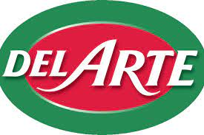
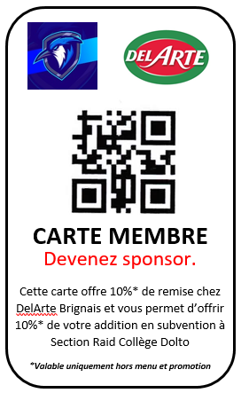
https://www.delarte.fr/store-finder/151001

 Comité régional AURA Pentathlon Moderne : https://ffpentathlon.fr/comites/comite-regional-auvergne-rhone-alpes-de-pentathlon-moderne/

 https://eslfrancheville.com/

VÉLO CLUB de BRIGNAIS :
https://velo-club-brignais.com/v2/

 https://www.velosup.fr/

 https://www.terrederunning.com/tdr/29-magasin-terre-de-running-craponne

TRANSAKAUTO LYON OUEST

0478562799 https://transakautolyonouest.auto-gestion.net

https://www.id-graphic.com/

 https://college-dolto-chaponost.etab.ac-lyon.fr/spip/

